
2
INFORME
SEMANAL



El fisco extrañará al impuesto PAIS, pero tiene con que reemplaz

https://cdn-icons- p n g .fla ticon.com/128/6786/6786441.png

¿Puede rebotar la actividad?

Pág. 5

La economía yendo a dos velocidades no funciona para todos

Pág. 2

Primer trimestre récord para el sector externo

Pág. 7
Miguel A. Kiguel
Director
mkiguel@econviews.com

24 de abril de 2026




(+54 11) 5252-1035
La Pampa 1534
Buenos Aires
www.econviews.com
Twitter: @econviews

Leila García
Economista
lgarcia@econviews.com

Pamela Morales
Economista
pmorales@econviews.com

Rafael Aguiar
Economista
raguilar@econviews.com

Miguel A. Kiguel
Director
mkiguel@econviews.com

Kevin Sijniensky
Economista Jefe

kevinsij@econviews.com

Alejandro Giacoia
Economista

agiacoia@econviews.com

Editorial: La economía yendo a dos velocidades no funciona para todos

Los números son cada vez más claros y empiezan a hablar, con una economía “bipolar” que funciona a dos velocidades. El problema para el gobierno es que la sostenibilidad del programa depende de que el crecimiento llegue a gran parte de la población, mientras lo que se observa es que los ganadores hasta ahora son pocos sectores (minería, energía y agro) y que no emplean mucha mano de obra. Los perdedores, como la construcción, la industria y los servicios, que son los grandes empleadores, están estancados o cayendo. El empleo y los salarios no traccionan y sufre el consumo masivo, lo que se refleja en la fuerte caída en el índice de confianza del consumidor y en algunas encuestas sobre la imagen del gobierno.
El riesgo es que el gobierno no tenga éxito en lograr que el crecimiento se generalice al resto de la economía y comience a crecer el malestar en vísperas del año electoral.
En Wall Street también aparecen señales de alerta, que se manifiestan en la resistencia del riesgo país a bajar. Por un lado, hay un amplio respaldo al rumbo del programa económico, especialmente por el avance en las reformas estructurales y la consolidación del equilibrio fiscal. Pero está la idea de que falta pragmatismo al tomar ciertas decisiones, como ocurrió cuando tuvo la oportunidad de volver al mercado de deuda en enero y se optó por seguir dependiendo del financiamiento de organismos multilaterales, que deberían ser los prestamistas de última instancia.
Algunos números ayudan a entender la problemática. El salario del sector privado pasó de un amesetamiento a una caída franca desde que se aceleró la inflación, y acumula un deterioro de 3.6% en los últimos 6 meses, lo mismo que en toda la era Milei. Para los salarios públicos el panorama es mucho peor: los empleados nacionales perdieron 37.2% del poder adquisitivo desde el cambio de gobierno y 7.6% solo en el último semestre. Los empleados provinciales están peor que los privados, pero mejor que los de Nación. El universo de empleados públicos abarca más de 3.3 millones de personas, y la mayoría no son casta.
Por el lado del empleo también se ve un claro deterioro. A grandes rasgos, se pierden empleos formales, y crece la informalidad y el cuentapropismo. El nivel de actividad agregado se sostiene por la buena performance del agro, la energía y la minería, porque con este panorama de salarios y empleo, y sin crecimiento del crédito, es difícil que la demanda traccione al resto de los sectores. El desplome de 2.6% mensual de la actividad económica en febrero sacó los trapitos al sol. Todo indica que en marzo va a haber una mejora, pero no hay dudas de que la economía real viene floja.
La pregunta de fondo es si el modelo de dos velocidades es políticamente sostenible. Evidentemente en el gobierno están tomando nota de esto. El Banco Central ha revertido el apretón monetario que causó un fuerte aumento en la mora y complicó la cadena de pagos. Pero todavía parece que la prioridad es bajar la inflación, con lo cual se sigue favoreciendo la estabilidad del tipo de cambio, a pesar de las constantes subas en los precios, y no se convalidan aumentos en las paritarias por encima de la inflación. Estas dos anclas no favorecen la reactivación económica, y muestran que existe rigidez casi dogmática en algunas políticas (o la obsesión con una muy rápida desinflación).
Los próximos meses dirán si el Gobierno mete un volantazo. En principio, un cambio de dirección ya visible es el de la política monetaria, que (mientras el tipo de cambio lo permita) viene siendo más laxa. Las tasas bajaron y se mantienen relativamente estables, lo que debería empezar a impulsar a un crédito ahogado por el incremento de la morosidad. Por el lado fiscal hay menos margen. Un poco porque el Gobierno no cree en la política fiscal, y otro poco porque no hay demasiado espacio para actuar sin comprometer el equilibrio de las cuentas públicas. Donde sí es posible que haya más flexibilidad es en el ancla salarial, soltando las riendas para que se acuerden paritarias más generosas, y en usar el FGS, que hoy es un inversor bobo, en apoyar el crédito a largo plazo.

- La cuenta corriente del balance cambiario registró un déficit de US$ 88 millones en marzo. El superávit comercial fue de US$ 1,737 millones, con exportaciones que sumaron US$ 7,329 millones e importaciones por US$ 5,592 millones.

- La cuenta de servicios presentó un déficit de US$ 522 millones, el más bajo desde junio de 2024. Otro punto por destacar es que se pagaron dividendos al exterior por US$ 882 millones.

- La formación de activos externos del sector privado no financiero fue de US$ 1,782 millones, un monto similar a lo que ingresó por colocaciones de deuda de empresas.

LA SEMANA QUE PASÓ

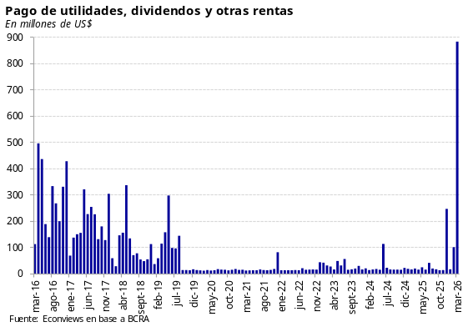

- En marzo viajaron al exterior 1.53 millones de argentinos, al mismo tiempo que hubo 0.82 millones de no residentes que ingresaron al país. Esto da un saldo neto negativo de 0.70 millones de personas.

- Tomando el primer trimestre del año hubo una mejora con respecto al mismo periodo de 2025. El turismo emisivo sumó 6.04 millones de personas, un 13.4% menos que en el 1T-25. También llegaron 2.75 millones de turistas extranjeros, es decir, 6.2% más que un año atrás. El saldo neto registró un déficit de 3.30 millones de personas en los primeros tres meses del año (vs. 4.39 millones en 2025).

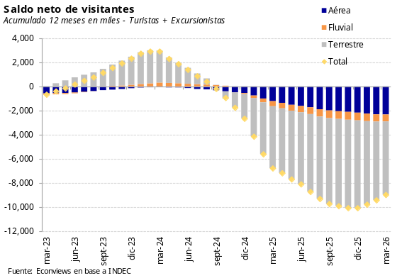

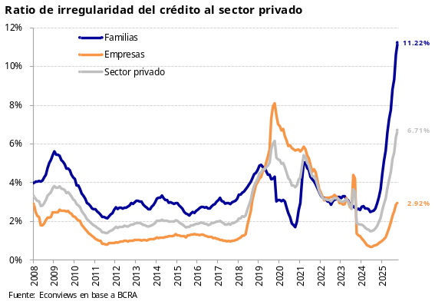
- La morosidad del sistema financiero llegó al 6.7% en febrero. Para las familias la irregularidad fue del 11.2%, el dato más alto de la serie que empieza en 2008. Por el lado de las empresas la mora quedó en 2.9%.

- De acuerdo con la encuesta de condiciones crediticias elaborada por el BCRA, las entidades financieras esperan que se mantenga cierto sesgo restrictivo en los estándares crediticios durante el segundo semestre del año.
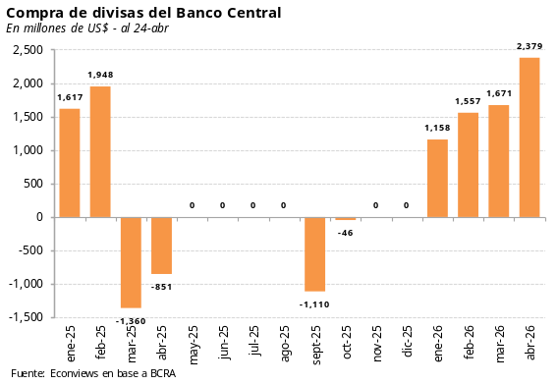

- Esta semana el Banco Central compró US$ 745 millones en el mercado. La racha de compras actual tuvo inicio el 5 de enero de este año y desde ese momento no fue interrumpida. Así, el BCRA lleva 74 días consecutivos con resultado positivo en el mercado.

- Con mayores flujos asociados al agro, las compras del mes suman US$ 2,379 millones. Esperamos que durante mayo y junio se mantenga esta tendencia positiva e incluso podría acentuarse.

- Las reservas netas reflejan este proceso de acumulación y ya están en terreno positivo. Al cierre de hoy estimamos que quedaron en US$ 3,245 millones.

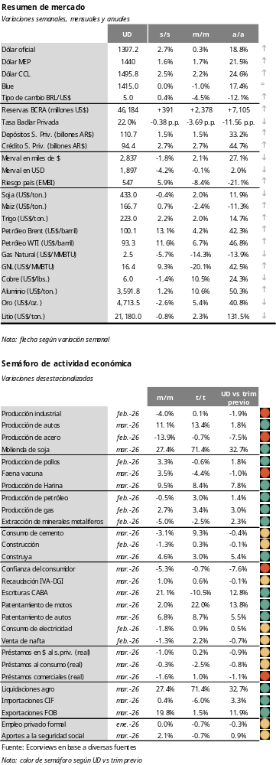
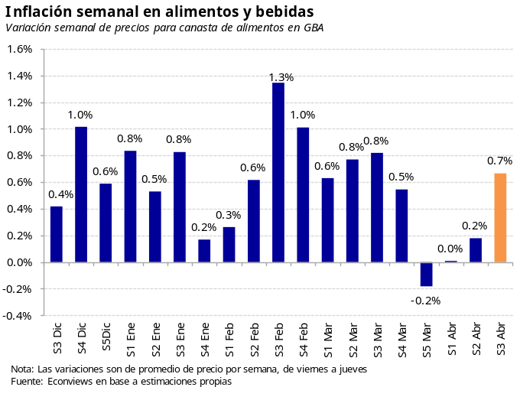
RELEVAMIENTO DE PRECIOS

¿Puede rebotar la actividad?

  - El martes 28, la secretaría de finanzas llevará a cabo la segunda licitación de deuda del mes.

  - El jueves 30, se publicarán los datos sobre dotación de personal de la administración pública nacional, empresas y sociedades correspondientes al mes de marzo.

  - El jueves 30, se conocerá el informe sobre deuda externa privada al cuarto trimestre de 2025, elaborado por el BCRA.

  - El jueves 30, el BCRA también publicará el informe de inclusión financiera correspondiente al segundo semestre de 2025.

LO QUE VIENE
- Continua el boom de argentinos por el mundo. En julio viajaron 394,000 argentinos por vía aérea, un 4.8% más que en junio. Por otro lado, arribaron al país 208,000 turistas extranjeros, es decir un 0.3% más que el mes anterior. Así, la balanza turística volvió a mostrar un saldo negativo.
- En cuanto al gasto, Según el INDEC, los argentinos que viajaron por los principales aeropuertos, en Buquebus o por el paso terrestre Cristo Redentor (Mendoza-Chile), tuvieron un gasto promedio diario de US$ 96.7 por persona. En cambio, los turistas extranjeros en Argentina gastaron un promedio US$ 88.8 diarios en julio, por debajo de los US$ 91.8 registrados en junio.

- La actividad se desplomó 2.6% mensual en febrero, explicado principalmente por la caída de la industria y el comercio.
- La confianza del consumidor cayó por tercer mes consecutivo y refleja una economía que pierde tracción.
- La sensación de estancamiento se explica por los salarios reales deteriorados, menor ingreso disponible y crédito privado estancado.

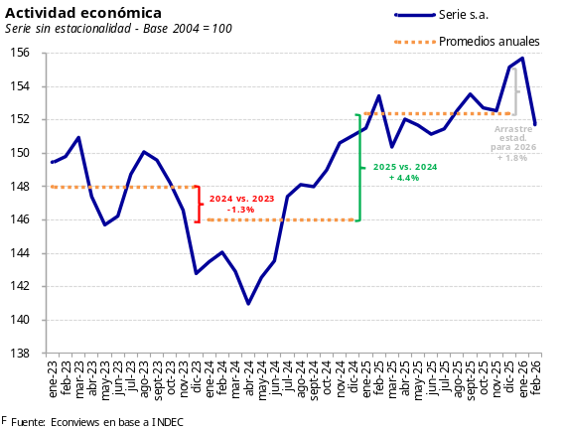
El dato de EMAE de febrero fue un golpazo. La actividad cayó 2.6% mensual y se ubicó 2.1% por debajo del nivel de febrero de 2025. El ministro Caputo atribuyó parte de la caída a una cuestión de calendario, señalando que febrero de 2026 tuvo menos días que febrero de 2025. Sin embargo, esto no explica la variación mensual, ya que el INDEC ajusta la serie por días hábiles. En la comparación interanual, el feriado de Carnaval puede haber restado algo de actividad, pero la contracción se habría observado de todos modos.
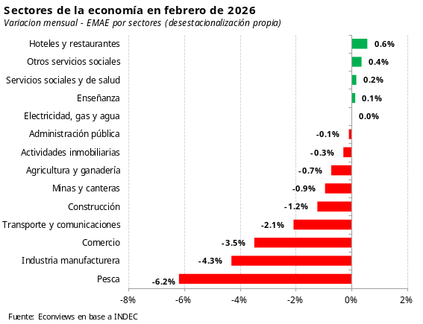
La caída mensual fue además transversal a casi todos los sectores. La baja del 2.6% estuvo explicada principalmente por la industria, que aportó cerca de 0.8 puntos porcentuales a la contracción, seguida por comercio, con alrededor de 0.4 puntos. En el otro extremo destaca Hoteles y restaurantes, que está entre los sectores que mejor se sostienen.
Lo curioso es que el consumo de supermercados se movió a contramano de la actividad general. En febrero, las ventas en supermercados crecieron 0.3% mensual según INDEC. La foto sigue siendo débil: la variación interanual fue de -3.1% y el acumulado del primer bimestre mostró una caída de 2.1% respecto al mismo período de 2025. En mayoristas, los números siguen reflejando estancamiento: -0.7% mensual, -1.2% interanual y apenas 0.1% de suba en el acumulado del primer bimestre.
Además, los supermercados en febrero vendieron 10.8% menos que en noviembre de 2023, mientras que los mayoristas todavía se ubican 19.4% por debajo de ese nivel.
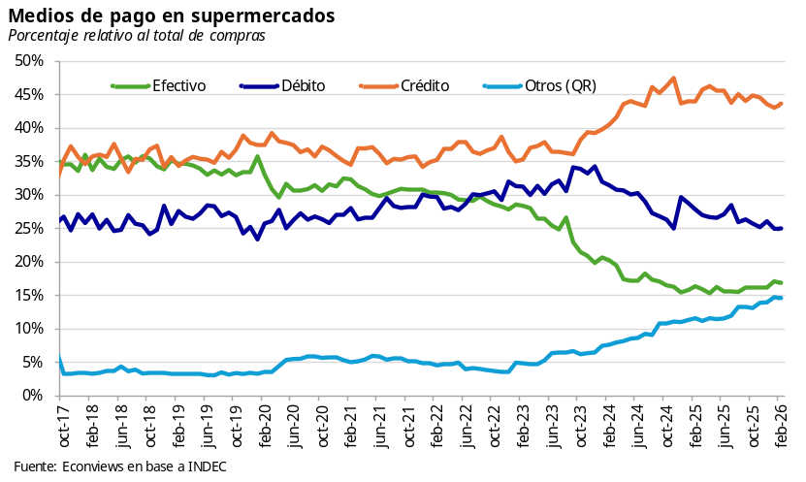
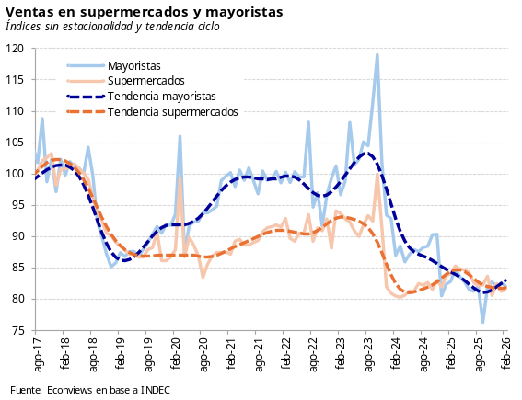

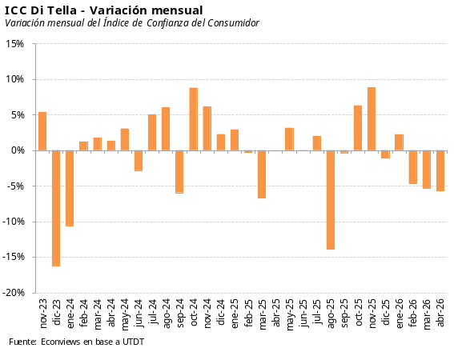
En los supermercados juegan las promos. Desde mediados de 2024, alrededor del 43% de las compras se realizan con tarjeta de crédito. El medio de pago que más viene ganando participación, desplazando al efectivo, es el QR, que ya alcanzó el 15% de las operaciones en febrero.
La situación de los shoppings no es tan delicada como el consumo masivo. En febrero, las ventas estuvieron apenas 3.9% por debajo de noviembre de 2023. En términos mensuales cayeron 1.8%, se ubicaron 2.1% por debajo de febrero de 2025 y acumulan una baja de 1.1% en el primer bimestre.
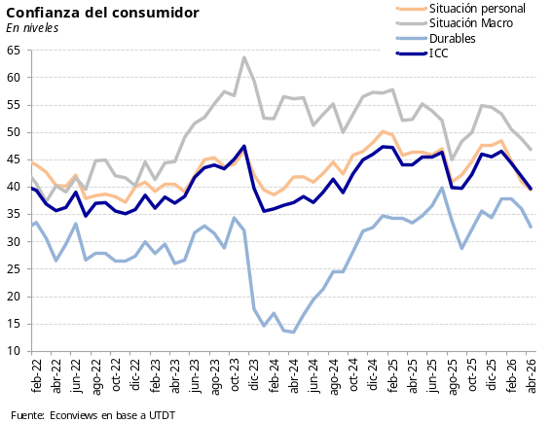
¿Rebota o no rebota? Los indicadores adelantados de marzo muestran, en general, una mejora, con excepción de la construcción (ver semáforo en página 4). Pero apareció un dato que preocupa: la Confianza del Consumidor volvió a caer y marcó una nueva contracción significativa.
El consumo de abril arrancó con el pie izquierdo. El primer indicador vinculado a la actividad, el Índice de Confianza del Consumidor de la Universidad Torcuato Di Tella, cayó por tercera vez consecutiva en términos mensuales. Es la primera vez desde el inicio del gobierno de Milei que se registran tres bajas seguidas.
La caída fue de 5.7% mensual en abril, luego de retrocesos de 4.7% en febrero y 5.6% en marzo. En conjunto, la contracción acumulada en estos tres meses es del 15%.
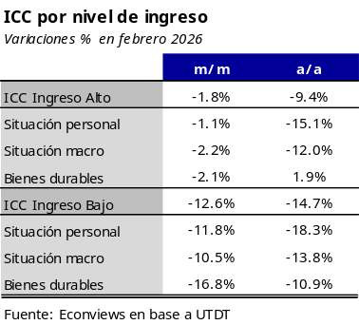
La caída es transversal a todas las categorías. La percepción sobre la situación personal cayó 4% mensual (y 19% desde enero), la visión sobre la situación macroeconómica retrocedió 4.3% (-12% desde enero) y la intención de compra de bienes durables, que durante buena parte de la gestión sostuvo al índice, se desplomó 9.5% en abril (-14% desde enero).
Abril pegó más fuerte en los sectores de ingresos bajos. La confianza entre los encuestados de ingresos bajos cayó 12.6% mensual, mientras que entre los de ingresos altos la baja fue del 1.8%.
La confianza del consumidor parece capturar finalmente lo que se escucha en la calle: “la cosa está trabada”, “están todos con lo justo”.
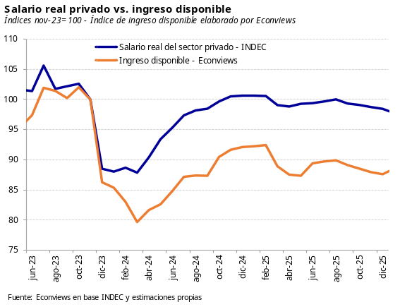
Creemos que hay dos motivos por los que se vive esta sensación. El primero es que el crédito al sector privado frenó su crecimiento desde septiembre de 2025 por la incertidumbre electoral y luego no logró retomar dinamismo. La volatilidad de tasas y el aumento de la mora llevaron a los bancos a adoptar una postura mucho más cautelosa.
El segundo es que ni el salario real ni el ingreso disponible muestran una mejora clara. El índice de salario real del sector privado a diciembre de 2025 indica que los salarios todavía se ubican 2.3% por debajo de noviembre de 2023. Pero si se considera el ingreso disponible (el salario después de pagar tarifas, servicios esenciales y alimentos) la caída es del 11.5%.
Hacia adelante, seguimos esperando crecimiento en 2026, aunque con menor impulso: bajamos nuestra proyección a 2%. El repunte reciente de la inflación volvió a deteriorar el salario real, por lo que el consumo pierde capacidad de traccionar la actividad. El crédito privado sigue frenado y, el tipo de cambio fuerte juega en contra de la industria y la construcción.
A esto se suma la cercanía de un nuevo año electoral, que vuelve a postergar decisiones de inversión y refuerza la cautela. Aun así, hay espacio para cierto optimismo: los sectores exportadores seguirán siendo el principal motor de crecimiento. Agro, energía y minería muestran mejores perspectivas y precios, y junto con ellos también deberían fortalecerse los servicios asociados a estas actividades.

Primer trimestre récord para el sector externo

- Las exportaciones vuelan, impulsadas por el agro, petróleo y la minería.
- La caída de la industria afecta a las importaciones.
- La mejora en los términos de intercambio todavía no se refleja en las exportaciones.
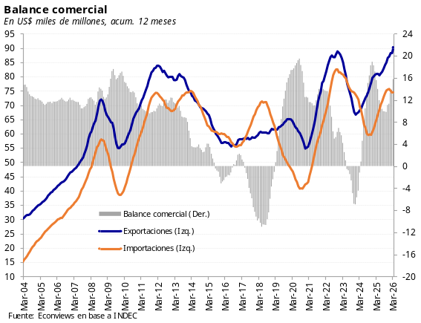
Se agranda el superávit comercial. En marzo, la balanza comercial de bienes anotó un saldo positivo US$ 2,523 millones. Con este resultado, el superávit del primer trimestre llegó a US$ 5,507 millones, el mejor de los últimos 25 años, y bien por encima de los US$ 1,061 millones de 2025. El resultado combina exportaciones récord con una demanda importadora que no repunta.
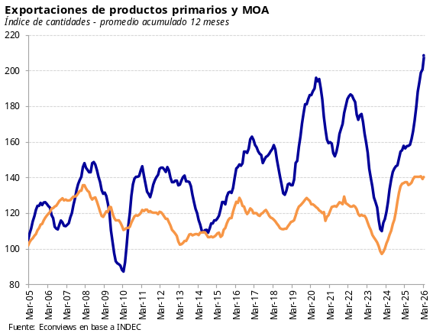
Exportaciones récord a pesar del superpeso. En marzo, las exportaciones sumaron US$ 8,645 millones, con un crecimiento mensual del 19.8% y 30.2% interanual. En el primer trimestre acumulan US$ 21,853 millones, un 16.9% más que en igual período de 2025. La suba se explica en gran medida por un aumento en las cantidades (+12.8% interanual en el trimestre), aunque los precios también acompañaron con una suba del 3.6%. El buen desempeño está impulsado por la cosecha récord, Vaca Muerta y la minería, sectores que son poco sensibles al tipo de cambio, que se ubica en un nivel histórico relativamente apreciado.
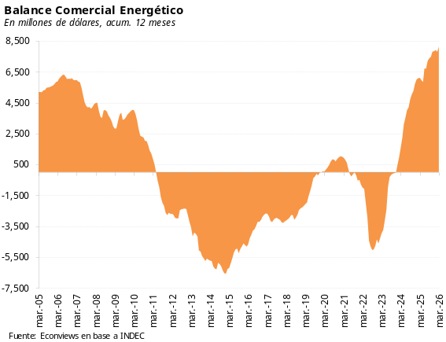
El agro lidera. En el primer trimestre, las exportaciones del complejo agropecuario, entre productos primarios y MOA, sumaron US$ 12,929 millones, con un crecimiento interanual de 17.6%. La cosecha histórica de maíz y trigo explican el salto del 39% interanual en cantidades de productos primarios. Por su parte, las manufacturas de origen agropecuario crecieron, pero de manera mucho más moderada (+3.7% en cantidades).
Los precios venían flojos hasta la guerra. A marzo, los precios de productos primarios registraban una caída del 4.2% interanual, una tendencia que se empezó a torcer tras el comienzo del conflicto en medio oriente. Hoy, la soja cotiza un 3.8% por encima de dos meses atrás. Para las MOA la historia es distinta. Aumentaron 7% interanual, impulsadas por la carne (+34%). De sostenerse, esto podría aportar al menos US$ 1,500 millones más en exportaciones del agro.
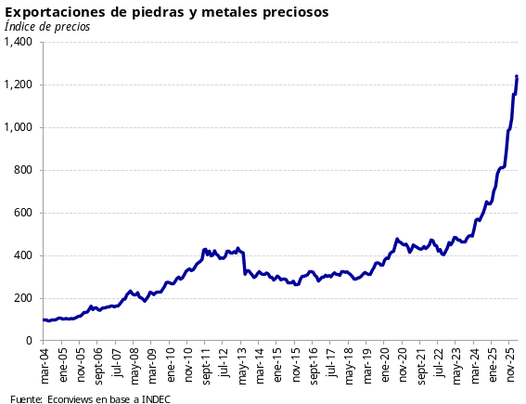
Petróleo y minería siguen aportando. Quizás el mayor cambio estructural de las cuentas externas es el crecimiento del superávit energético y de la minería. En un mes marcado por las tensiones en medio oriente, las exportaciones de combustibles y energía totalizaron US$ 1,235 millones y en los primeros tres meses de 2026 acumulan US$ 2,837 millones. En paralelo, las importaciones del sector continúan achicándose y sumaron US$ 432 millones en el trimestre (-35.7% a/a). Esto consolida la mejora en el balance energetico, que acumula un superávit de US$ 8,122 millones en los últimos 12 meses.
Por su parte, la minería aportó U$$ 1,588 millones en el primer trimestre, beneficiada por un aumento de 70.3% interanual en los precios. En este rubro se destacan el oro (+70.4% a/a) y el litio (+157.5% a/a). En cantidades, en cambio, cayeron un 3.1%.
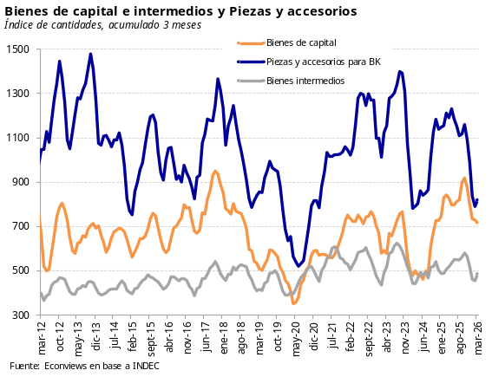
El récord de exportaciones se dio incluso sin que todavía haya impactado de lleno el reciente aumento de los precios internacionales del petróleo y el gas. Si consideramos que precio del petróleo se estabiliza en torno a US$ 90 por barril, esto podría aportar unos US$ 3,000 millones más en todo el año.
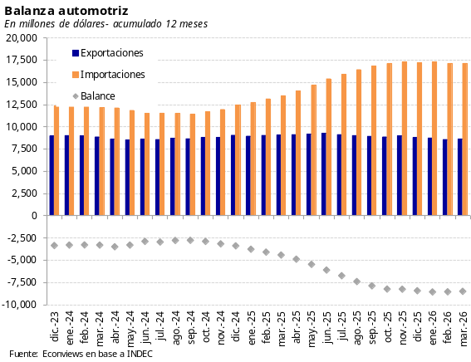
Las importaciones no repuntan. En marzo, las importaciones sumaron US$ 6,122 millones y acumulan US$ 16,345 millones en el primer trimestre. En cantidades cayeron un 10.6%, mientras que los precios subieron un 3.7%. A pesar de un tipo de cambio más apreciado y una mayor apertura, no hubo un rebote de las importaciones. La debilidad de la actividad económica sigue siendo el principal condicionante. Aun así, la dinámica es heterogénea entre rubros.
La caída de la industria impactó en las importaciones. En el primer trimestre, las importaciones de bienes intermedios sumaron US$ 5,451 millones (-5.7% a/a), las de bienes de capital US$ 3,376 millones (-7.5% a/a), y las de piezas de bienes de capital US$ 2,895 millones (25.1% a/a). La caída en los dos primeros rubros es enteramente explicada por cantidades, ya que los precios subieron en los tres rubros. Esto responde al mal momento del sector, que en los primeros dos meses del año acumula una caída del 6% interanual.
El consumo, otra historia. Las importaciones de bienes de consumo sumaron US$ 2,582 millones en el trimestre, un 3.1% más que en 2025, con cantidades al alza un 2.7% y precios un 0.4%. Dentro del rubro, los no duraderos crecieron un 28.8% en cantidades, mientras que los duraderos cayeron un 11%.
Sigue el boom de los autos importados. En lo que va del año, se importaron US$ 1,313 millones en vehículos particulares, un 51.8% más que el año pasado. El déficit estructural del sector automotriz se viene profundizando y en los últimos 12 meses, la balanza del sector acumula un déficit de US$ 8,499 millones. Un dato interesante es que la importación de autos de China aumentó 507.9% interanual en el primer trimestre, alcanzando los US$ 354 millones o 27% del total.

